# https://t3.ftcdn.net/jpg/00/85/56/08/500_F_85560853_RbICbDqLjDIHVCHm4af88d3ma7d3zWVH.jpg*8.30-9.00 Сбор детей. Зарядка*

Музыка звучит: пора, пора!

С добрым утром, детвора,

И тотчас же по порядку

Всем ребятам на зарядку!

***9.00-9.15 Линейка (Построение)***

На линейку быстро стройся!

***9.15-9.45 Завтрак***

Всем за стол! Узнать пора,

Чем богаты повара!

 ***10.00-12.00 Отрядные, лагерные дела***

Кто куда: кто в поход,

Кто в цветник, на огород!

Загорай и закаляйся,

И в бассейне искупайся.

***12.00-13.00 Занятия по интересам***

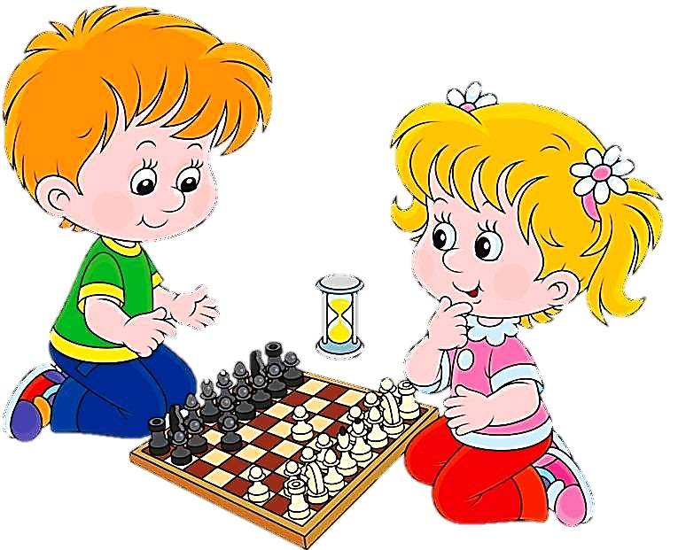Не грустят в семействе нашем,

Мы поем, рисуем, пляшем,

Мастерим, умеем шить,

Все занятия хороши!

Раз пришел веселый час,

Здесь играют все у нас!

***13.00-13.30 Обед***

***BD08911_***  Но у всех, смешливых даже,

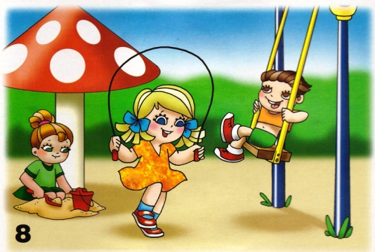 За столом серьезный вид.

За обедом виден сразу аппетит.

***13.45-14.30 Коммуникативные , подвижные игры на свежем воздухе .***

***14.30 Уход домой.***

А теперь всем: "ДО СВИДАНИЯ!"

Завтра снова мы придем.

